СЦЕНАРИЙ

„СПАСЕНИЕТО”

Младежки танцов спектакъл

Херо и Кая са двама млади влюбени, които, опиянени от любовта си, се разхождат в гората и мечтаят за своето щастливо бъдеще. Гората крие своите тайни и опасности. Дяволът - властелинът на подземното царство, ги вижда и им завижда. Изпраща след тях свой слуга, за да развали тяхната любов, като подмами Кая надолу към подземното царство. Слугата – Вайпър, се превръща в змия, която със своята красива окраска привлича вниманието на Кая и тя се губи в гората. Неусетно се озовава пред портите на Ада, където я нападат Лъва, Пантерата и Вълка – алегоричното изображение на изкушението към грях. Вайпър усмирява зверовете и я тласка през портите на отвъдното. Тя я пренася отвъд времето, където се опитва да я опорочи посредством срещи със седемте смъртни гряха – СУЕТА, ГНЯВ, АЛЧНОСТ, ПОХОТ, ЛЕНОСТ, ЧРЕВОУГОДНИЧЕСТВО, ЗАВИСТ. След срещата си с всеки грях Кая открива в себе си добродетел, която да им се противопостави. Дяволът се разгневява, че не може да я привлече в своето царство и я проклина, като я превръща в река.
Светулки подсказват на Херо какво се е случило, утешават разбитото му сърце и го насочват към омагьосаната любима. Там обаче пазят водни самодиви. Единственият начин да бъдат отново заедно е да стигне до портите на Ада и да предизвика Дявола на двубой.

Душата на Херо е толкова чиста, че дяволът губи своята сила в двубоя и Херо успява да отскубне опашката му. Безпомощен, Дяволът се съгласява да развали проклятието над Кая в замяна на своята опашка. Безграничната любов на Херо спасява неговата любима Кая и двамата щастливи се връщат на земята.

ТЕКСТ – РАЗКАЗВАЧ

I сцена: Всеобща веселба – срещата на Херо и Кая
Топъл слънчев ден, без нито облак на небето,
цареше веселба и леко беше на сърцето.

Момите суетяха се тъй гиздави, красиви,
момците до един напети подаряваха им погледи игриви.

И срещна Херо Кая,
тя със своята усмивка го омая.

II сцена: Влюбените навлизат в спокойната гора
Той я хвана смело за ръка,
туптяха в едно сякаш техните сърца.

Закрачиха напред, загледани в своето бъдеще свято,
крояха планове, мечтаеха, въображението им бе богато.

Разхождаха се двама, забравили за всички,
и гората поздравяваше ги със цветя прекрасни, с ангелски очички.

III сцена: Дяволът изпраща свой пратеник – омайва Кая
Ала не след дълго долетя и в царството подземно сладкият им смях звънлив,
ядоса им се Дяволът – засвятка неговият поглед тъй лукав и завистлив.

И прати той веднага на земята Вайпър - своя най-верен слуга,
змия изкусна бе във подлъгването със отровни, но примамливи слова.
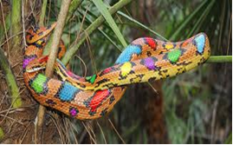
Яви се той пред Кая с пъстрата си премяна - цвят на небесна дъга,
тя последва го зясмяна, неусетно Херо някъде изчезна, не държеше вече нейната ръка.

Омагьосана като че ли от Вайпър, луташе се Кая из гората,
не знаеше дали е ден или пък нощ, не бе усетила бедата.

IV сцена: Пред портите на Ада
Неусетно тя оказа се на място тъмно, а пред нея - порта зловеща
и животни 3 греховни – Лъв, Пантера, Вълк ръмжаха и насреща.

И Вайпър пак се появи, пазителите страшни на Ада усмири,
тласна Кая вътре, тя сякаш се пренесе отвъд пространството и времето дори.

Среща със седемте смъртни гряха

Събуди се девойката в земя непозната,
срещу нея седем женски фигури стояха.

Дяволът ги бе изпратил Кая да опорочат,
седем смъртни гряха – готови бяха да я претворят.
V сцена: Среща с Похотта
Пръв бе Асмодий, демонът на похотта,
опита да я изкуши, да я подтикне към страстта.

VI сцена: Среща с Лакомията
След него беше Велзевул, наричан още лакомия,
въртеше се около Кая, показваше и всяка своя дяволия.

VII сцена: Среща с Леността
Трети Белгефор изправи се пред нея,
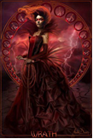
като леност бе известен,
пристъпяше край нея бавно,
убеждаваше я, че със мързел бил живота уж по-лесен.

VIII сцена: Среща с Гнева
И ето, че дойде гнева, по име Сатана,
опита да почерни нейното сърце с отровните си слова.
IX сцена: Среща със Завистта
Завистта, наречена Левиатан, не се забави също,
към лоши помисли увличаше я, туй за нея беше най-присъщо.

X сцена: Среща със Суетата
Появи се после Луцифер и с комплименти я засипа,
опита се у нея суетата да извика.

XI сцена: Среща с Алчността
Последен бе Мамон, зовеше се от всички алчността,
омайваше я Кая, предлагаше и всичко на света.

XII сцена: Добродетелите срещу греховете
Но колкото да бяха демоните силни, изкусителни,
толкова на Кая качествата бяха удивителни.

Пред всеки тя успяваше да се изправи,
на всеки грях със добродетел да се противопостави.

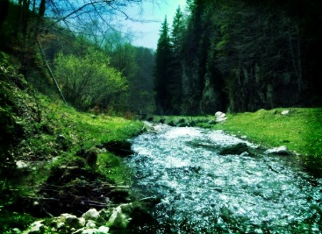
XIII сцена: Дяволът превръща Кая в река
Дяволът ядоса се, не може да има на земята толкова чиста душа,
и изпрати на Кая своята магия зла.

Превърна я в река бурна, непристъпна и студена
от Херо да остане вечно разделена.

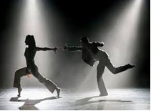
XIV сцена: Сърцето на Херо е разбито – той се лута в гората
Останал Херо сам, потъна всичко сякаш в мрак,
гората дето беше уж приятел, като че ли превърна се във враг.
Стряскаха го клоните във тъмнината плашещо шумящи,
и звуците далечни на животните скимтящи.
Зад всяка сянка се надяваше да види любимото лице,
а след всяка крачка се оказваше със все по-разбито сърце.

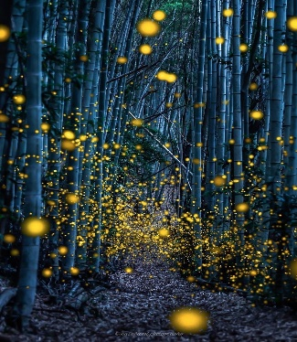
XV сцена: Светулки показват пътя на Херо
Когато вече бе останал почти без надежда,
появиха се светулки, направиха пътека, която към реката да отвежда.

Херо се почувства окрилен и втурна се към своята любима
нямаше как нещо да го спре – не съществуваше такава сила.

XVI сцена: Самодивите отвеждат Херо пред портите на Ада
Когато стигна до реката, припозна у нея буйните коси, очите тъй любими,
ала не можеше дори да я докосне, пазеха я водни самодиви.

Те не допускаха Херо до Кая, бяха владетелки на водната стихия,
за да бъде пак със нея, трябваше да развали злата магия.

Ала щом видяха, че любовта на Херо е толкова истинска, голяма,
упътиха го към портите на Ада, да се пребори с Дявола и пак да бъдат скоро двама.

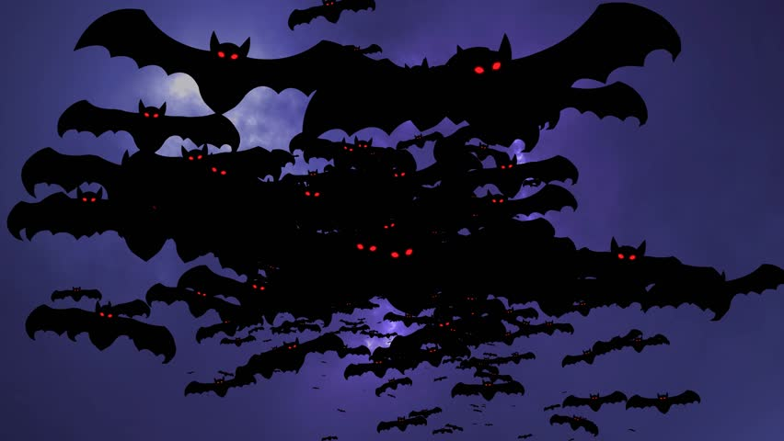
XVII сцена: Прилепи се изпречват пред Херо
Беше сигурно обаче, че няма да е лесен пътят към тяхното щастие,
не след дълго изскочи пред него трудно препятствие.

Появиха се отсреща прилепи зловещи, като черен облак,
не допускаха да мине влюбения момък.

Но да бъде пак със Кая беше Херо твърдо решен,
справи се умело с трудността, тъй храмбър беше и към любовта си устремен.

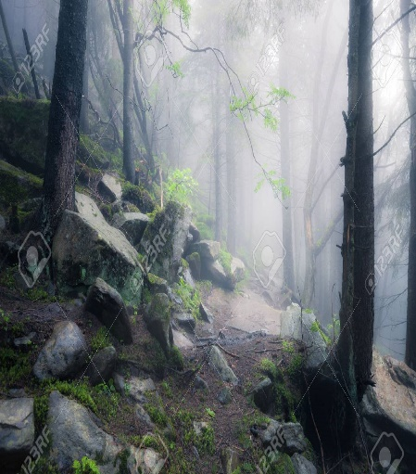
XVIII сцена: Камъни се изпречват пред Херо
И когато вече близо бе до портите съдбовни,
оказа се в поле изпълнено със камъни безбройни.

Един прескачаше, а още два се появяваха,
достигаше почти последния, а се оказваше, че още толкова му оставаха.

Но всеки път надеждата над отчаянието у него надделяваше,
всеки следващ по-бързо го преодоляваше.

XIX сцена: Херо е изправен пред зверовете – пазители на Ада
И ето, че достигна финалната права,
трябваше да се пребори и с пазителите на Ада.

Лъвът, Пантерата, Вълкът – тъй страшни бяха животните греховни,
разбра във този миг и Херо, че следват мигове съдбовни.

Ала тази пречка бе на пръв поглед само непреодолима,
Силната любов младежка бе непобедима.

И Херо скоро вече бе отвъд портите на Ада,
да пребори Дявола – това му остана.

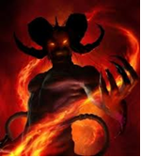
XX сцена: Борбата на Херо с Дявола
Изправи се злодеят опашат пред Херо в цялата си мощ,
погледът му плашещо, зловещо святкаше в тъмната нощ.

Кой щеше да излезе победител в това тежко сражение?
Дяволът – греховен изкусител или Херо – на доброто въплъщение?

След дълга, люта битка момъкът изтръгна туй, що бе за Дявола най-ценно,
опашката, щом хвана във ръце – врагът му падна мигновено.

За да си я върне, бе готов злодеят на всякаква размяна,
а Херо за едничко бе дошъл – любимата засмяна.

XXI сцена: Трансформацията на Кая
Дяволът безопашат се съгласи да върне Кая във предишния и вид,
от чистата любов, невинността, доброто бе надвит.

Така спасиха се и на земята влюбени се върнаха,
на всички страхове и лоши мисли гръб обърнаха.

XXII сцена: Спасението
Такъв е краят на тази история стара, прастара,
толкова стара, че да мислим ни кара.

Геройството тяхно, любовта им чиста и невинна помнете,
защото Дяволът отново е с опашка, кого да подмами, търси и дебне.

